#全部試題都有一個最適合的答案，請將正確答案劃在答案卡上。
基隆市中山高中 110學年度 第一學期 第1次段考 國中部一年級
公民試題 班級： 座號： 姓名：__________
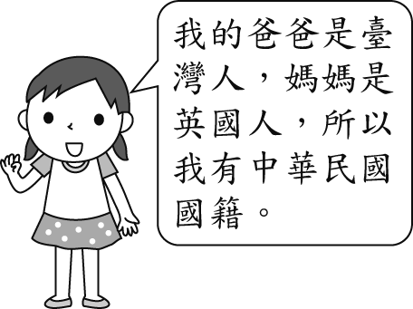
一、選擇：每題2分，共88分。
- ( )剛開學，老師請同學們自我介紹，依照附圖中小筑的說法，她取得我國國籍的途徑應為下列何者？
(Ａ)血統原則
(Ｂ)出生地原則
(Ｃ)歸化取得
(Ｄ)後天取得。

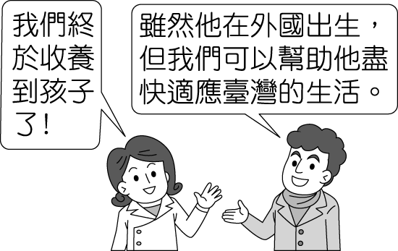
- ( )附圖中阿彬夫妻開心的談論，根據內容，他們的孩子是採取何種途徑獲得我國國籍？
(Ａ)血統原則
(Ｂ)出生地原則
(Ｃ)歸化取得
(Ｄ)天生取得。

- ( )瑞莎為一知名藝人，烏克蘭籍的她與臺籍人士結婚多年，申請歸化我國成功，如今的她，就如同其他國民一樣，享受同樣的權利，也須履行相同的義務。關於瑞莎歸化為我國國民之方式，下列敘述何者正確？
(Ａ)與具有我國國籍人士辦理婚姻登記 (Ｂ)因父或母其中一方具有我國國籍 (Ｃ)因被一名具我國國籍人士辦理收養 (Ｄ)出生在臺灣的領土內。
- ( )依據《公民投票法》的規定，我國國民年滿幾歲之後，便具有公民投票權？
(Ａ) 16 歲 (Ｂ) 18 歲 (Ｃ) 20 歲 (Ｄ) 23 歲。
- ( )我國國民都能領取身分證，平均每十年會更換一次身分證，近期新式身分證設計出爐，新式規格引發民眾討論。請問：擁有我國身分證所代表的意義為何？ (Ａ)出生在我國境內 (Ｂ)長期居住於我國
(Ｃ)擁有我國國籍 (Ｄ)年滿 20 歲。
- ( )由於現今社會充斥著假消息，小林每次收到有關自身利益的訊息時，都會進一步向相關單位求證，避免以訛傳訛、影響權益。請問：小林此舉符合現代公民應具備的何項基本德性？ (Ａ)參與公共事務 (Ｂ)遵守法律規範 (Ｃ)理性思考批判 (Ｄ)捍衛公平正義。
- ( )臺北市政府為廣徵民意，針對部分議題辦理 E-Vote 活動，民眾可上網登錄身分後表達對政策的意見，作為市府施政參考。請問：市府推動此活動是希望民眾表現現代公民應具備的何項基本德性？ (Ａ)參與公共事務 (Ｂ)遵守法律規範 (Ｃ)理性思考批判 (Ｄ)捍衛公平正義。
- ( )下列關於「人性尊嚴」的敘述，何者正確？ (Ａ)指他人可以決定自己的未來 (Ｂ)每個人都具有獨特性，應受到平等的尊重 (Ｃ)不同種族、性別就有不相同的待遇 (Ｄ)如果我想要，就一定要得到。
- ( )上完公民課，小美將上課的重點抄在筆記上（如附表），卻忘了將名稱寫上去，根據表中內容判斷，該名稱應是指下列何者？
(Ａ)性騷擾 (Ｂ)性霸凌 (Ｃ)人性尊嚴 (Ｄ)刻板印象。
- ( )阿純向老師反應，小華喜歡在下課講一些黃色笑話給同學聽，也不管旁邊有沒有不想聽的同學，這件事已經造成很多人的困擾。根據上述，小華的行為已經讓同學產生何種困擾？
(Ａ)性霸凌 (Ｂ)性騷擾 (Ｃ)性別刻板印象 (Ｄ)性別歧視。

- ( )品慧在社群網站分享心情，根據內容，友人尚恩的感慨透露出下列何種問題？
動態分享
尚恩是來自辛巴威的交換學生，暑假時我跟他一起回家鄉旅遊，他家倉庫還放著以前爺爺當奴隸時所拉的車子，他感慨地說，即使過了這麼久，還是能感覺社會上對黑人的歧視與不友善。
(Ａ)人性尊嚴受到侵害 (Ｂ)就業機會未獲保障
(Ｃ)社會福利缺失多 (Ｄ)城鄉教育發展不均。
- ( )「人權」具有哪三項特徵？ (Ａ)普世、正義、不可妨礙 (Ｂ)普世、平等、不可剝奪 (Ｃ)公平、平等、不可剝奪 (Ｄ)公平、正義、不可妨礙。
- ( )□是聯合國於 1948 年發表的法規，宣示每個人享有基本人權與自由，並不受任何的歧視。上述的□是指下列何者？ (Ａ)《性別平等教育法》 (Ｂ)《性別工作平等法》 (Ｃ)《性騷擾防治法》 (Ｄ)《世界人權宣言》。
- ( )湯森路透基金會（Thomson Reuters Foundation）公布「全球對女性最危險國家」調查結果，印度因為女性遭受性暴力及人口販賣的風險極高，對人身自由權及生存權是一大威脅，排名第 1。請問：根據上文調查結果，顯示印度政府在下列何種權利亟需改善？
(Ａ)性別權利 (Ｂ)宗教權利 (Ｃ)國籍權利 (Ｄ)語言權利。
- ( )宏霖查閱今年美國非政府組織「自由之家」公布的世界自由度調查報告，發現某鄰國被評為自由度極低的國家，因政府當局拘禁大量伊斯蘭教徒，強制他們離開居住地，放棄信仰，改變傳統生活習慣，造成許多家庭被迫分離。由上述判斷，該國得到負評應是由於未能做到下列何者？ (Ａ)經濟成長 (Ｂ)保障人權 (Ｃ)預防犯罪 (Ｄ)環境保育。
- ( )佩庭參加一項活動，聽到主持人作了以下致詞，根據內容判斷，下列敘述何者正確？
4 月 30 日是國際不打小孩日，希望能以正面教育方式，取代對小孩的體罰。近幾年來，臺灣社會經常出現虐童、不當管教的新聞案件，有許多孩童在學校或家庭受到身心傷害，他們的權益應該獲得保障。全球不打小孩日雖然只有一天，但每一天都不體罰小孩，讓他們快樂健康長大，才是此國際活動的宗旨。
(Ａ)不打不成器，教育必須從小開始 (Ｂ)為維護學校秩序，必須進行體罰
(Ｃ)即使是兒童，也應享有人權保障 (Ｄ)身為父母，可採用任何方式管教。
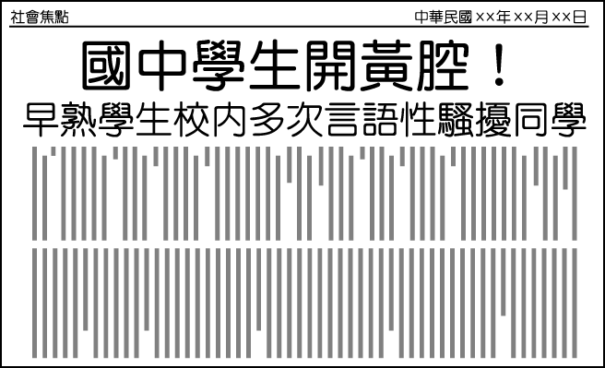
- ( )附圖是新聞報導中的標題，若新聞事件中的受害者要尋求權利救濟，下列哪一項法律最能提供他協助？〔108.會考〕
(Ａ)《刑法》
(Ｂ)《少年事件處理法》
(Ｃ)《性別工作平等法》
(Ｄ)《性別平等教育法》。
- ( )有關我國「國民」與「公民」之間的差異，下列說明何者正確？
(Ａ)只有國民是具有我國國籍者 (Ｂ)公民是指經官方審核，歸化為我國國籍者
(Ｃ)公民可行使參政權，國民則否(Ｄ)不論國民或公民，都具有年齡門檻的限制。
- ( )部分國人喜好到美國生產，因此有業者看到商機，主打從待產到坐月子的一條龍服務，讓獨自到美國生產的婦女也能獲得妥善的照顧。有關到美國生產的國籍認定，下列敘述何者正確？
(Ａ)在美國出生的新生兒，僅具有美國國籍
(Ｂ)到美國生產的產婦，可因此獲得美國國籍
(Ｃ)新生兒即便在美國出生，也可擁有我國國籍
(Ｄ)新生兒及產婦因為不具美國籍，形同難民。
- ( )關於「如何取得我國國籍」，下列敘述何者正確？
(Ａ)我國採「出生地規則」，凡出生在我國領土內的人皆具有我國國籍
(Ｂ)我國除認定「出生地原則」外，沒有其他取得國籍的方式
(Ｃ)在我國長期居住或工作達十年以上者，便可自然取得我國國籍
(Ｄ)小翰的父母分屬荷蘭籍與我國國籍，小翰也具有我國國籍。
- ( )民主制度最大的缺點，在於社會長期固定的多數可以決定政治問題，往往忽略少數人的權益，因而形成所謂的「多數暴力」。為了避免這種情形一再發生，我們應具有何種公民的基本德性，以維護所有人的權利？
(Ａ)遵守法律規範 (Ｂ)和平尊重包容
(Ｃ)理性思考批判 (Ｄ)捍衛公平正義。
- ( )根據「2016 國際公民教育與素養」研究結果，顯示臺灣的學生透過網路關心並表達對政治事務的看法比例甚高，但實際投入的比例卻低於國際平均，由此可見我國學子欠缺現代公民應具備的哪一項基本德性？
(Ａ)參與公共事務 (Ｂ)遵守法律規範
(Ｃ)理性思考批判 (Ｄ)捍衛公平正義。
- ( )我國的立法委員選舉制度，在 2005 年修法通過，一改過去選人合併選黨的計票規則，將政黨票獨立分開，此舉有助於規模較小的政黨，在選舉中亦有機會突破門檻取得席次，讓國會呈現更多元的樣貌。根據上述，修改立委選舉制度是為了實踐現代公民應具備的何項基本德性？
(Ａ)參與公共事務 (Ｂ)遵守法律規範
(Ｃ)理性思考批判 (Ｄ)捍衛公平正義。
- ( )人們對於男性或女性有不同的期待，容易形成性別刻板印象。下列何者沒有「性別刻板印象」的觀念？
(Ａ) 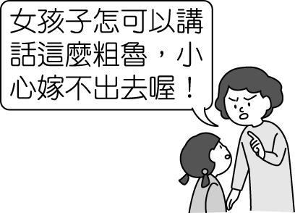 (Ｂ) 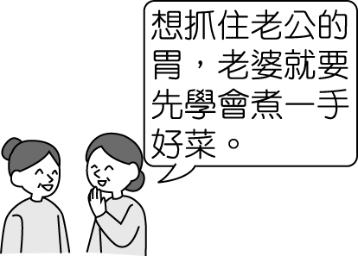
(Ｃ) 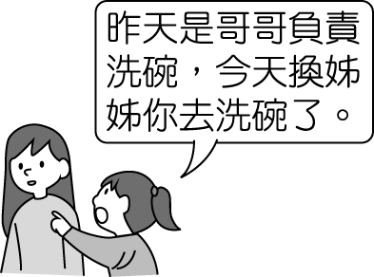 (Ｄ) 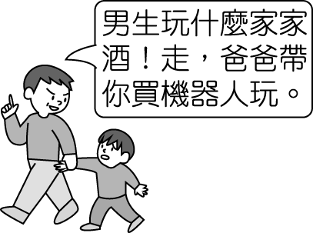

- ( )下列哪一圖示為「性騷擾防治標誌」？
(Ａ)  (Ｂ)  (Ｃ) 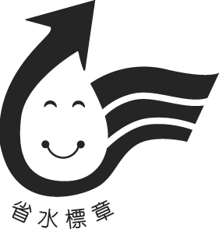 (Ｄ) 

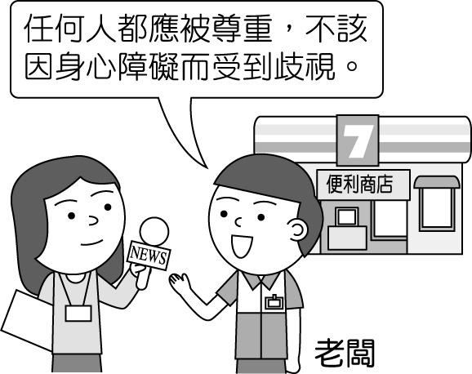
- ( )一位超商老闆進用多名身心障礙員工，並盡可能的提供無障礙設施及工作指導，讓他們在職場上能發揮所長，而員工的表現亦十分稱職。他在接受記者訪談時做了附圖中的表示，可知該名老闆的表現可視為下列何者的實踐？
(Ａ)主張性別平權 (Ｂ)追求商業利益
(Ｃ)保障個人隱私 (Ｄ)重視人性尊嚴。
- ( )根據附圖對話內容判斷，下列說明何者正確？
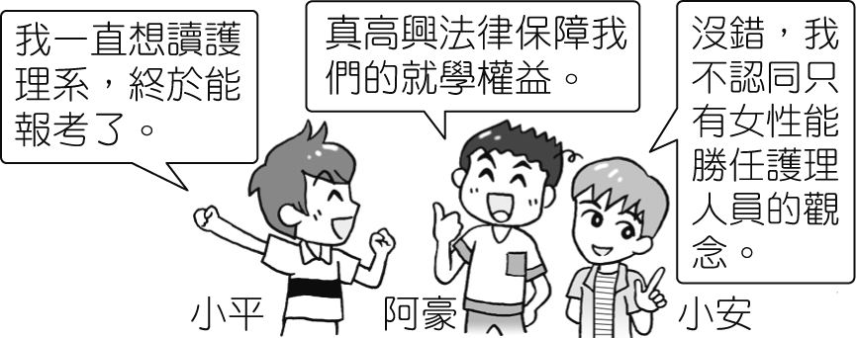
(Ａ)為維護女性權益，法律必須限制男性的就業機會
(Ｂ)阿豪所指的法律應為《性別平等教育法》
(Ｃ)小安的說法顯示他具有種族平權的觀念
(Ｄ)男性得以報考護理系的這項改變將不利於落實性別平權。
- ( )性別平權是現代趨勢，若想要實現這個理想，可以從哪些方面著手？(甲)制定法律以落實性別平權觀念(乙)每天舉辦有關性別平權的遊行(丙)破除刻板印象，性別互相尊重(丁)建立保障性別工作權利平等的制度
(Ａ)甲乙丙 (Ｂ)乙丙丁 (Ｃ)甲乙丁 (Ｄ)甲丙丁。

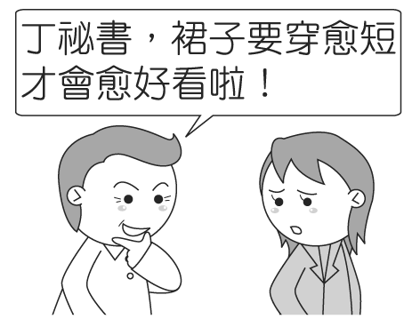
- ( )附圖中，老闆的不當言語已經違反下列哪一項法律的規定？
(Ａ)《性騷擾防治法》
(Ｂ)《性別工作平等法》
(Ｃ)《公民投票法》
(Ｄ)《性別平等教育法》。
- ( )就讀國中的小旻，於暑期輔導課的下午，自行留校複習課業，卻遭受學校工友對他伸出鹹豬手，讓小旻覺得很不舒服。請問：小旻可以依下列何法來處理此一性騷擾事件？
(Ａ)《性騷擾防治法》
(Ｂ)《性別平等教育法》
(Ｃ)《公民投票法》
(Ｄ)《性別工作平等法》。
- ( )國家應有保障人權不受任意侵犯的責任，因此現代民主國家多採取何種方式來落實上述的責任？
(Ａ)《憲法》明文規定
(Ｂ)頒布戒律經典
(Ｃ)召開國際會議
(Ｄ)參加國際組織。
- ( )唐三藏、孫悟空、豬八戒、沙悟淨一行人向西方取經，下列是他們經過各國看到的情形：(甲)天竺國制定勞工的「基本工資」，(乙)火焰國的人民分為奴隸、平民、貴族三個階級，(丙)百花國的兒童出來工作以貼補家用，(丁)花果國的婦女没有參政權。根據上述畫底線處內容判斷，哪一國人民的尊嚴較受到維護？ (Ａ)甲 (Ｂ)乙 (Ｃ)丙 (Ｄ)丁。
- ( )1964 年諾貝爾和平獎得主美國馬丁．路德．金恩牧師一場名為「我有一個夢」的演講內容感動許多人，他期待有一天美國將不再有種族歧視，黑人和白人享有同樣的基本權利。上述金恩牧師致力實現的理念，與下列敘述何者最相似？
(Ａ)限制伊斯蘭教徒穿著傳統服飾，促進族群融合
(Ｂ)恢復奴隸自由買賣制度，提高勞動市場競爭力
(Ｃ)減少身心障礙者社會福利補助，節約國家財政
(Ｄ)訂定臺灣女孩日，促使全民關心女孩權益。

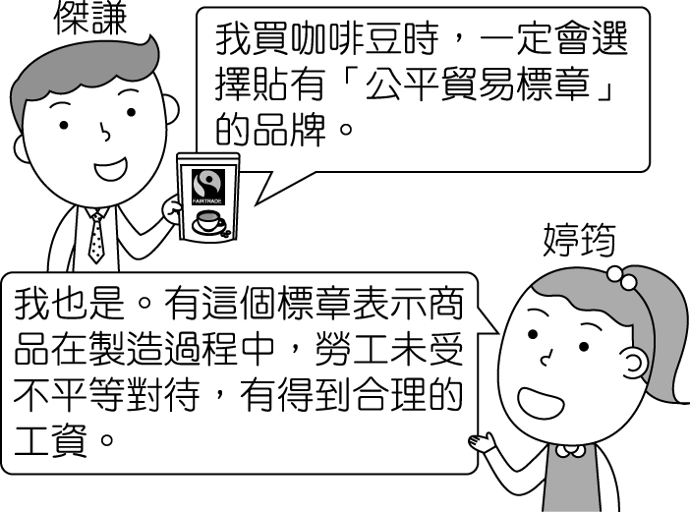
- ( )附圖中傑謙與添筠正在商場購物，依照對話內容，他們具有下列何種觀念？
(Ａ)注重商品品質
(Ｂ)重視原料價格
(Ｃ)推崇企業品牌
(Ｄ)關心勞動人權。
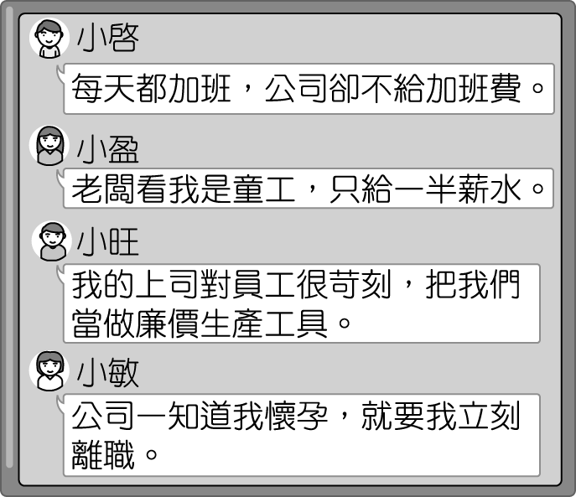
- ( )右圖為幾個朋友傳 Line 分享工作近況，對話內容凸顯出下列何種問題？
(Ａ)企業利益大幅下滑
(Ｂ)工作權益受到侵害
(Ｃ)種族歧視未見改善
(Ｄ)勞工素質無法提升。

- ( )網友看到以下一則貼文，便踴躍留言，何人的留言較符合普世人權的精神？
熱門貼文
我是個愛滋病患，一般日常生活的接觸並不會傳染愛滋病給別人，但當我誠實告知主管實際病況後，主管認為這將對公司造成負面影響，要求我主動離職，可是我在工作上一直表現稱職，這對我並不公平啊！
(Ａ)麗麗：政府應建立愛滋病患的資料庫，供民眾查閱
(Ｂ)迪迪：愛滋病患應自主限制活動範圍，確保他人安全
(Ｃ)承承：企業在面試員工時，應拒絕任用愛滋病患
(Ｄ)琦琦：愛滋病患應與任何人一樣，享有相同權益。
- ( )同學以行動劇方式表達人權議題的重要性，每個人扮演不同的族群代表模擬開會情境，下列何人的發言才是正確的觀念示範？
(Ａ)茗茗：影響力較小的族群，不需要安排他們發言
(Ｂ)雅雅：社會地位高的族群表決時每個人應該有兩票
(Ｃ)霖霖：雖然立場不同，但我尊重各族群的發言權
(Ｄ)鈞鈞：決定重要事項時，偏鄉族群不具討論資格。
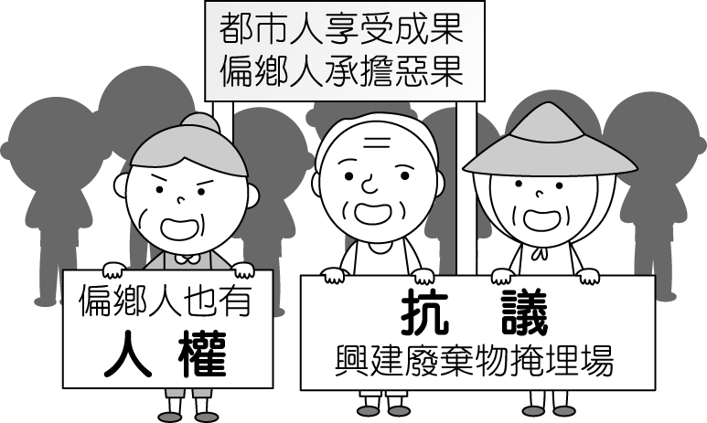
- ( )附圖為某偏鄉地區民眾抗爭的情境，根據圖示，下列敘述何者較適當？
(Ａ)偏鄉居民權益不受尊重，未得到平等對待
(Ｂ)為求經濟發展，偏鄉居民應主動承擔責任
(Ｃ)政府應正視問題，修法禁止偏鄉發動抗爭
(Ｄ)偏鄉地區較為落後，居民應放棄自身權益。
- ( )以下為一場研討會使用的訪談案例，下列選項何者較可能是這場研討會的討論主題？
小芬（化名）女性 28 歲
女性就業升遷的阻礙就像上面有一層看不到的玻璃天花板壓著。即使表現比男同事傑出，但薪水和職位卻始終比他們矮一截，即使擁有相同能力、付出相同努力，女性卻得不到像男性工作者同樣的回報，這實在不公平。
(Ａ)企業經營的致勝之道 (Ｂ)女性人權的現況分析
(Ｃ)自我認同的人格發展 (Ｄ)現代婚姻的家務分工。
- ( )經常看到美國電影警察逮捕嫌犯時說：「你有權保持緘默，你所說的每一句話，都將作為呈堂證供。你有權請律師，並要求在訊問過程中律師在場。如果你請不起律師，我們可以免費指派一位給你。」這段話被稱作「米蘭達警告」，美國警方被嚴格要求在執行公權力逮捕任何一位嫌犯時，都必須明確告知對方權利所在，以確保他不會在被脅迫的狀態下，做出違背本意的證詞。根據上述，這份警告所彰顯的涵義為下列何者？
(Ａ)警方打擊犯罪，應採強制手段壓制嫌犯
(Ｂ)即使是嫌犯，也不能侵害他的固有權利
(Ｃ)過度強調人權，將不利於維護社會正義
(Ｄ)當嫌犯遭到逮捕，基本人權已完全喪失。
- ( )搭乘臺北捷運時，小呂聞著剛買的鹽酥雞香味，忍不住伸手要拿來吃，小美告誡他，捷運有車廂內不得飲食的相關規範，即便沒其他人會發現，也請忍到下車後離開範圍再吃。請問：上述小美的態度，符合現代公民應具備的何項基本德性？
(Ａ)和平尊重包容 (Ｂ)遵守法律規範
(Ｃ)理性批判思考 (Ｄ)捍衛公平正義。
- ( )依據法律的相關規定，人民如具有某國國籍，就是該國的國民。下列哪一個人的敘述，最足以判斷他是中華民國國民？
(Ａ)小米：「我的大學學生證號碼是 9101016。」
(Ｂ)大華：「我在總統府擔任外語翻譯的工作。」
(Ｃ)達力：「下個月縣長選舉時，我有投票權。」
(Ｄ)阿奇：「我居住在離島，就讀高職一年級。」
- ( )下列哪些做法可以落實性別平權的觀念，建立和諧的性別社會？(甲)政府立法保障個人的工作權益(乙)家長鼓勵女兒從事較具女性特質的職業如祕書、美容師(丙)老闆調薪以員工的工作能力為衡量標準(丁)學校鼓勵學生發揮潛能，適性發展 (Ａ)甲乙丙 (Ｂ)乙丙丁 (Ｃ)甲乙丁 (Ｄ)甲丙丁。
- ( )有鑑於電視上許多民意代表問政的不留情面，以及政論節目不同立場的人經常爭鋒相對，宏仁發起和平民主對談運動，希望透過活動引發更多人共鳴，營造和諧多元社會。請問：宏仁此舉是期望民眾培養現代公民應具備的何項基本德性？
(Ａ)參與公共事務 (Ｂ)和平尊重包容
(Ｃ)理性思考批判 (Ｄ)捍衛公平正義。

二、題組：每題2分，共12分。
- 請閱讀以下文章，並回答問題：
澳洲原住民是最早居住於澳洲的族群，但在白人移居澳洲後，以法律的形式推行「白澳政策」，將 10 萬名原住民兒童從父母親身邊強行帶走，送往白人的收容機構和寄養家庭，這種作法讓許多原住民家庭飽嘗骨肉分離的痛苦，被強行帶走的原住民兒童稱為「被偷走的一代」。
20 世紀以來，澳洲原住民一直飽受醫療、就業等不公平對待，直到新政府上臺後，才以國家名義向原住民道歉。此舉最重要的是，讓澳洲白人能正確認識，他們祖先曾經加諸原住民的不公不義，唯有誠心道歉，才有化解澳洲□□衝突的空間。
（資料來源：改寫自人間福報，「失竊世代」的轉型正義，2008/2/15）
（ ）(45)從上文的敘述來看，文中的□□應填入何種衝突？ (Ａ) 種族 (Ｂ)年齡 (Ｃ)性別 (Ｄ)宗教。
（ ）(46)根據上述內容判斷，澳洲政府公開道歉，想要傳達的想法為下列何者？
(Ａ)為多元族群政策帶來的困擾，感到抱歉
(Ｂ)為錯誤的教育政策向全體人民表達歉意
(Ｃ)為早期加諸在原住民的不公義表示歉意
(Ｄ)對白人移居澳洲後，造成原住民就業的困難，表示歉意。

- 2018 年年底辦理的地方公職人員選舉合併公民投票案，全國人民關注地方首長選情之餘，多達 10 案的公投也創下史上之最，且因《公民投票法》甫修法完成，將法定年齡調降，這次選舉也出現新一批年輕族群，只能投公投而不能領公職人員之選票，使選務工作變得更為繁雜，許多地方因找不到選務人員而傷透腦筋。請問：
（ ）(47)小翰親身前往投下神聖的一票，展現了現代公民應具備的何項基本德性？ (Ａ)參與公共事務 (Ｂ)遵守法律規範
(Ｃ)理性思考批判 (Ｄ)捍衛公平正義。
（ ）(４8)投票過程中，小翰看見部分民眾帶著小紙條，上面寫著某幾案圈選「同意」、某幾案圈選「不同意」的內容，可見部分民眾因不清楚議案而盲目投票，這是欠缺現代公民應具備的何項基本德性？
(Ａ)參與公共事務 (Ｂ)遵守法律規範
(Ｃ)理性思考批判 (Ｄ)捍衛公平正義。

- 印度某部電影內容簡介如下：「一名父親希望兩個女兒拿到奧運金牌，但在印度從沒有女性參加運動，更不用說拿取金牌。因此在村莊裡，所有人都嘲笑父親，把女兒頭髮剪得像男生，練得跟男生一樣，未來肯定嫁不出去也沒人要。後來兩個女兒明白了，如果自己不努力，會像村莊其他女生一樣命運終身受到男性控制。所以勤奮練習，最終果真拿到了金牌。父親告訴女兒：『你的冠軍將成為榜樣，讓印度的女孩們知道，她們是有能力反抗早被決定好的命運和未來的』。」
（ ）(49)上文內容最符合下列哪一項說明？
(Ａ)未來交付給父母作決定才是正確的行為
(Ｂ)父親最終是希望女兒能選擇自己的未來
(Ｃ)女孩不留長髮造型，是不尊重女性的行為
(Ｄ)嘲笑女孩髮型像男生，屬於性騷擾行為。
（ ）(50)文中畫雙底線部分，顯示出村莊民眾對女生的期望，與下列何項相同？
(Ａ)不論生男或生女，都是父母心肝寶貝
(Ｂ)這份工作只要你有能力，歡迎來挑戰
(Ｃ)男生應出外打拚工作，女生應在家打掃洗衣
(Ｄ)倒垃圾的工作應均等，哥哥是一、三、五，姊姊是二、四、六。

